Департамент по энергоэффективности
Государственного комитета по стандартизации Республики Беларусь
Научно-производственное республиканское унитарное предприятие
«Квант-АС»

подсистема сбора и обработки первичных статистических данных
Комплекс программно-технологических средств сбора и обработки первичных статистических данных
ведомственной отчетности «Сведения о нормах расхода топливно-энергетических ресурсов на производство продукции (работ, услуг)
респондентами
в электронном формате

АРМ Респондента_Нормы
Руководство Пользователя по установке программного обеспечения
(версия 02)
на 7 листах

2022

Содержание
1. Введение 3
2. Программное обеспечение "АРМ Респондента_Нормы" 4
3. Подготовка к работе 5
4. Установка ПО "АРМ Респондента_Нормы" 6

Введение
Данное руководство предназначено для респондентов, представляющих статистическую отчетность по ведомственной отчетности «Сведения о нормах расхода топливно-энергетических ресурсов на производство продукции (работ, услуг)» в электронном формате с использованием специализированного программного обеспечения по формированию и представлению отчетности в электронном виде ("АРМ Респондента_Нормы»). В руководстве представлены сведения, необходимые для знакомства со всеми возможностями, функциями и условиями работы программного обеспечения "АРМ Респондента_Нормы".

Разработчик - Научно-производственное республиканское унитарное предприятие «Квант - АС», 220002, г. Минск ул. Старовиленская, 54, e-mail Kvant_as@mail.belpak.by, info@Kvant-as.by, факс 379 91 96
Исполнители:
Санников В.С., тел. 365 04 33
Мацепура К.Г., тел. 374 69 47

Программное обеспечение "АРМ Респондента_Нормы"
Программное обеспечение (ПО) "АРМ Респондента_Нормы" предназначено для автоматизации процессов формирования отчетов респондентами по форме ведомственной отчетности «Сведения о нормах расхода топливно-энергетических ресурсов на производство продукции (работ, услуг)».
Основными функциями ПО "АРМ Респондента_Нормы" являются:
- Загрузка формы ведомственной отчетности «Сведения о нормах расхода топливно-энергетических ресурсов на производство продукции (работ, услуг)» (Нормы);
- Внесение первичных статистических данных в отчет;
- Редактирование, сохранение и удаление отчетов по форме «Нормы»;
- Печать отчетов по форме «Нормы» в формате Ecxel-файла ;
- Отправка отчета в Принимающий центр (региональное управление).

Подготовка к работе
Персональный компьютер для установки ПО "АРМ Респондента_Нормы" должен удовлетворять следующим требованиям:
- Операционная система: Windows 7 или более поздняя.
- 32-разрядный (x86) или 64-разрядный (x64) процессор* с тактовой частотой 1 ГГц или выше;
- 1 ГБ (для 32-разрядного процессора) или 2 ГБ (для 64-разрядного процессора) ОЗУ;
- Жесткий диск: 1 Гб свободного пространства;
- Графическое устройство DirectX 9 с драйвером WDDM 1.0 или более поздней версии;
- Настройки экрана: минимальное разрешение – 1024x768, минимальная глубина цвета 16 бит, рекомендуемая глубина 24 или 32 бит;
Внимание. Рекомендуется установить пакет Microsoft Excel 2007 или выше для возможности экспорта отчетов в формат Excel.

Установка ПО "АРМ Респондента_Нормы"
Для установки ПО "АРМ РеспондентаN» Пользователь должен скачать с сайта http://energoeffect.gov.by программное обеспечение: архив SetupERespondentN.exe и запустить его.

Для установки ПО "АРМ Респондента_Нормы_Нормы" запустите файл «SetupERespondentN.exe». Если на компьютере не установлен пакет .NET Framework 4.5.2, то будет предложено выполнить установку. При согласии пользователя будет произведена автоматическая установка.
Появится окно Мастера установки АРМ Респондента_Нормы (Рис. 1).
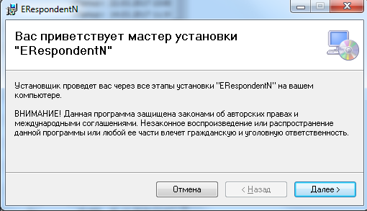
Рис. 1 Окно Мастера установки АРМ Респондента_Нормы
Здесь кликнуть «Далее» и на вновь появившейся заставке можно выбрать папку, куда будет записано устанавливаемое программное обеспечение. По умолчанию это папка будет располагаться на диске C. Пример заставки приведен на следующем рисунке:

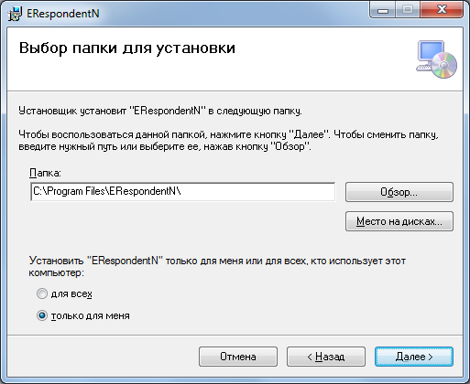
Рис. 2 Выбор папки для размещения ПО
Примечание. При установке программного обеспечения на диск С запуск его можно будет осуществлять только от имени администратора.

Здесь кликнут «Далее», высветится следующая заставка:

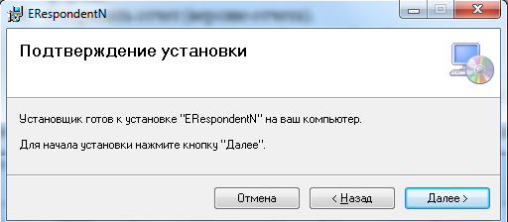
Рис. 3 Подтверждение установки ПО
Для подтверждения установки кликнуть «Далее» и начнется процесс установки, ход которой отображается на следующей заставке:
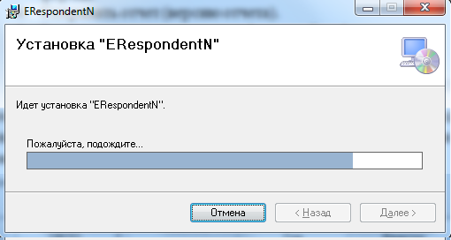

По завершении установки высветится следующая заставка:

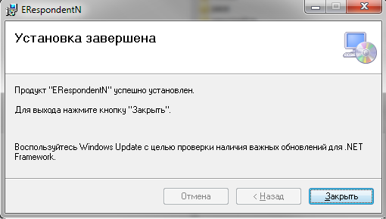

Здесь надо кликнуть «Закрыть». При этом на рабочем столе появится следующий ярлык «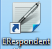». Для запуска программы надо дважды кликнуть левой кнопкой мыши по этому ярлыку.

